Produção de xilanases livre de celulases de fungos isolados de Mata Atlântica
Lucas Bonatto de Souza Lima(PIBIC/CNPq/Unioeste), Bruna Simioni, Juliana Moço Corrêa, Marina Kimiko Kadowaki, Rita de Cássia Garcia Simão(Orientadora), e-mail: lucas.bonatto.lima@gmail.com
Universidade Estadual do Oeste do Paraná/Centro de Ciências Médicas e Farmacêuticas/Cascavel, PR

Ciências da Saúde - Farmácia

Palavras-chave: enzimas; fungos filamentosos; xilanases

Resumo
Fungos e bactérias são os principais produtores de xilanases (EC 3.2.1.8), que degradam as ligações Beta 1,4 do xilano, principal componente da hemicelulose, um dos três componentes poliméricos da parede celular das plantas. Através da ação das xilanases são produzidos xilooligossacarídeos que são importantes para a indústria alimentícia porque funcionam como pré-bioticos em alimentos, ou ainda na indústria de papel e celulose quando estão livres de celulases. Neste trabalho foram estudados fungos de ambientes terrestres e aquáticos de bioma de Mata Atlântica com o intuito de identificar microrganismos com boa produção de xilanases livre de celulases. Os fungos foram cultivados em meio mineral suplementado com diferentes resíduos agroindustriais (ex: palha de milho, bagaço de cevada, entre outras) durante 7 dias e os filtrados das culturas contendo as xilanases secretadas usados para as dosagens enzimáticas pelo método de determinação de açúcares redutores. No presente trabalho foi possível identificar dois isolados fúngicos mesófilos bons produtores de xilanases e que não produziram celulases. As atividades de xilanases foram maiores em valores de pH ácidos. A caracterização dos dois isolados em diferentes resíduos agro-industriais mostrou que as atividades das xilanases foram induzidas com maior eficiência em palha de milho e farinha de berinjela como fonte de carbono. Estes experimentos são muito relevantes para nortear projetos futuros do laboratório nos quais há necessidade de produção elevadas atividades de xilanases livre de celulases usando fontes de carbonos baratas.
Introdução

A biomassa vegetal corresponde a uma grande fonte de recursos pouco explorados pelo homem e todos os anos os setores agrícolas e florestais geram milhões de toneladas de resíduos de ligninocelulose. Um amplo espectro de enzimas hemicelulásicas atuam sinergicamente na hemicelulose (sendo o xilano o seu principal componente) levando à sua completa hidrólise (Ahmed et al., 2009). Produzidas principalmente por fungos e bactérias, as endo-beta-1,4 xilanases, são enzimas extracelulares e realizam a hidrólise das ligações Beta 1,4 do xilano, resultando em xilooligossacarídeos de diferentes tamanhos (Janis, 2007). Fungos filamentosos são de grande interesse para a indústria, pois crescem em fontes de carbono baratas como os resíduos agrícolas e ainda secretam para o meio onde crescem, enzimas que degradam a biomassa inclusive o xilano, eliminando a necessidade etapas dispendiosas para a purificação enzimática (Polizeli et al., 2005).

Material e Métodos

Neste estudo foram usados 21 fungos isolados de Bioma de Mata Atlântica que estão depositados na Coleção de Micro-organismos do Laboratório de Bioquímica do Centro de Ciências Médicas e Farmacêuticas da Unioeste, Cascavel. Para execução dos experimentos, os microrganismos foram repicados em meio BDA, incubados em suas respectivas temperaturas ótimas, sendo de 28 ºC para mesófilos e 48 ºC para os termófilos, submetidos a crescimento e armazenados para ensaios subsequentes. O cultivo dos diferentes organismos foi realizado em meio mineral Czapek (Wiseman, 1975) contendo diferentes resíduos agroindustriais como: palha de milho, bagaço de cevada, bagaço de cana, farinha de laranja, casca de limão, casca de banana, farinha de uva, farinha de berinjela, farinha de arroz, todos na concentração de 1% (peso/volume). O crescimento foi realizado em meio semi-sólido e líquido. Após crescimento, cada cultivo micelial foi separado do meio líquido por filtração e o filtrado usado para a determinação das atividades de xilanases pela metodologia descrita por Miller (1959).
Para determinação do pH ótimo das celulases de cada fungo estudado, o filtrado foi incubado em tampão citrato em pH 7. Micro-organismos que apresentaram uma boa atividade celulásica foram encaminhados para outro estudante do laboratório realizar a identificação molecular em nível de espécie.

Resultados e Discussão

A análise da atividade xilanásica pelos 21 fungos isolados do ambiente, levou a identificação de 2 fungos bons produtores de xilanase livre de celulases. Como mostra a tabela 1, as melhores atividades de xilanases encontradas foram 3,972 U/mL e 4,234 U/mL quando os diferentes fungos foram cultivados em meio líquido por 7 dias em meio Czapek contendo palha de milho a 1% (p/v) como fonte de carbono.

Tabela 1. Atividade de xilanase de isolados fúngicos cultivados em meio líquido Czapek por 7 dias, utilizando palha de milho a 1% como fonte de carbono:
Fungo | Atividade Xilanásica | Fungo | Atividade Xilanásica
2OI 3R 2M | 4,234 U/mL | 2OI 5R 6M | 0,055 U/mL
2OI 2R 1T | 1,366 U/mL | 2OI 4S 1T | 1,545 U/mL
2OI 5C 1T | 0,497 U/mL | 2OI 5F 2M | 1,479 U/mL
2OI 3F 2M | 0,634 U/mL | 2OI 2C 1M | 1,614 U/mL
2OI 1A 3M | 0,041 U/mL | 2OI 2F 1M | 1,572 U/mL
2OI 5S 1T | 4,490 U/mL | 2PI 2C 2M | 1,021 U/mL
2OI 3F 1T | 0,083 U/mL | 2OI 1S 1T | 1,021 U/mL
2OI 4R 1M | 3,972 U/mL | 2OI 1A 2M | 0,097 U/mL
2OI 1A 4M | 0,290 U/mL | 2OI 2F 2M | 1,834 U/mL
2OI 5R 1M | 2,855 U/mL | 2OI 1C 1T | 3,986 U/mL
2OI 1C 2T | 0,897 U/mL

A incubação da xilanase de extrato bruto do fungo 2O I4R 1M em diferentes valores de pH do tampão citrato mostrou que em pH 4.5 o micro-organismo produziu uma xilanase com atividade ótima de 6,225 U/mL (Tabela 2). Em adição, o fungo “2OI 3R 2M” apresentou uma melhor atividade no pH 5.5 que foi de 5,925 U/mL (Tabela 3). As espécies Fusarium proliferatum e Penicillium citrinum também apresentaram maior atividade em pH ácido (em torno de 5) na produção de xilanase (Santos & Ishii, 2010).

Tabela 2. Influência do pH sobre a atividade da enzima xilanase do fungo “2 OI 4R 1M” em tampão citrato de sódio (pH 4.5 – 7.0):
2 OI 4R 1M
pH 7.0 | 4,000 U/mL
pH 6.5 | 5,100 U/mL
pH 5.5 | 5,125 U/mL
pH 4.5 | 6,225 U/mL

Tabela 3. Influência do pH sobre a atividade da enzima xilanase do fungo “2 OI 3R 2M” em tampão citrato de sódio (pH 4.5 – 7.0):
2 OI 3R 2M
pH 7.0 | 4,500 U/mL
pH 6.5 | 5,388 U/mL
pH 5.5 | 5,925 U/mL
pH 4.5 | 5,225 U/mL

Quando os fungos foram submetidos a crescimento por 10 dias em meio semi-sólido contendo a fonte de carbono palha de milho a 1 % (p/v), verificou-se maior atividade enzimática no quinto dia de cultivo para o fungo 2 OI 3R 2M e no terceiro dia para fungo 2OI 4R 1M. Quanto ao estado do meio de cultivo ambos os fungos apresentaram maior atividade no meio líquido em relação ao meio semi-sólido (Fig.1-2).

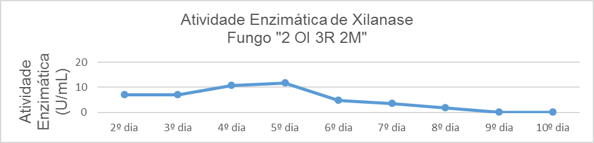
Figura 1. Atividade enzimática do fungo "2 OI 3R 2M" em curva de crescimento de 10 dias em meio semi-sólido estacionário contendo 1 % de palha de milho como fonte de carbono.

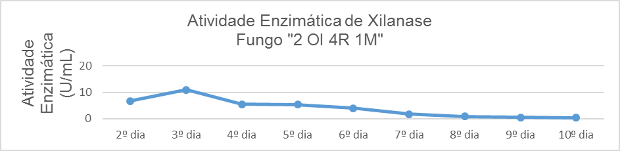
Figura 2. Atividade enzimática do fungo "2 OI 4R 1M" em curva de crescimento de 10 dias em meio semi-sólido estacionário contendo 1 % de palha de milho como fonte de carbono.

A tabela 4 apresenta as melhores fontes de carbono testadas para ambos os fungos.

Tabela 4. Testes com diversas fontes de carbono (resíduo agroindustrial) na concentração de 1% (peso/volume).
Atividade Enzimática de Xilanase (U/mL)
Fontes de Carbono | 2 OI 4R 1M | 2 OI 3R 2M
Bagaço de Cevada | 14,766 | 5,416
Palha de Milho | 19,411 | 15,839
Bagaço de Cana | 8,975 | 5,306
Farinha de Laranja | 8,133 | 6,46
Casca de Limão | 7,591 | 6,262
Casca de Banana | 6,584 | 6,336
Farinha de Uva | 10,52 | 4,841
Farinha de Berinjela | 22,041 | 5,347
Farinha de Arroz | 5,766 | 5,274

Conclusão

As atividades de xilanases livre de celulases de dois isolados fúngicos mesófilos foram maiores em valores de pH ácidos e estas foram induzidas com maior eficiência em palha de milho e farinha de berinjela como fonte de carbono.

Agradecimentos

Ao CNPq pela bolsa concedida.
Referências

Ahmed S., Riaz S., Jamil A. (2009). Molecular cloning of fungal xylanases: an overview. Applied Microbiology and Biotechnology 84, 19-35.

Miller, G. L. (1959). Use of dinitrosalicylic acid for determination of reducing sugar. Analytical Chemistry 31, 424-426.

Polizeli, M.L.T.M., et al. (2005). Xylanases: properties and industrial applications. Applied Microbiology and Biotechnology 67, 577-591.

Santos, L. F., Ishii, P.L. (2011). Xilanases: principais metodologias e parâmetros cinéticos. Journal of Biotechnology and Biodiversity 2, 7-15.

Wiseman, A. (1975). Handbook of Enzyme Biotechnology. Chichester: Ltd John Wiley & Sons, editors.

